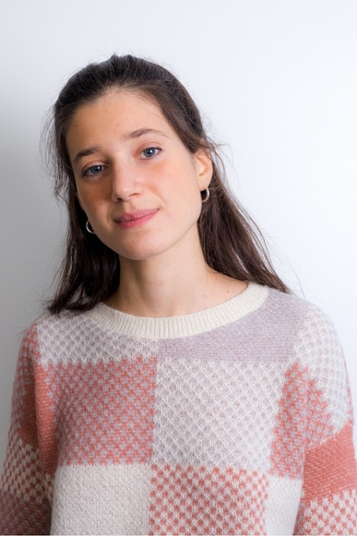
MARIA CECILIA BELIS

Dorsoduro 1206, Calle Centopietre | Venezia | 30123 | Italia
mariacecilia.belis@gmail.com | +39 3519116320

ISTRUZIONE E FORMAZIONE

2020- 2021 Laurea Magist rale in Storia dell’ a rte e archeologi a del Vicino e Medio Ori ente | Votazione: Distinction / 110 e lode | School of African and Oriental Studies | Regno Unito

- Alcuni dei corsi affrontati: Arte e architettura dei selgiuchidi e ottomani, Museologia per l’arte africana e orientale, Teorie e Metodi per la storia dell’arte, Arte moderna e contemporanea del Medio Oriente

2016- 2020 Laurea Triennale in L ingue e culture s traniere (arabo e spagnolo)| Votazione: 18 , 1 / 20 ( First) / 110 e lode | Universit y of St Andrews | Regno Unito

- Alcuni dei corsi affrontati: Testi chiave per la cultura e la letteratura araba classica, Storia e cultura nella letteratura ispanica, Traduzione letteraria, Arabo avanzato, Comunicazione ed insegnamento per le facoltà umanistiche, Lingua spagnola e approcci critici allo studio del cinema ispanico

Estate Corso esti vo | I stituto L inguistico Noor Majan | Ibri, Oman 2019 Corso intensive di arabo standard.

Estate Corso esti vo | Centro llinguistico Qalam wa Lawh | Rabat, M arocco 2018 Corso intensivo di arabo standard.

2011- 2016 Baccalaureato Europeo| 95 % | Scuola Europea di Varese | Varese

RICONOSCIMENTI ACCADEMICI

- University of St Andrews Dean’s List Award 2017, 2018, 2019 e 2020 per eccellenza in ambito accademico
- University of St Andrews 1st Level Spanish, Arabic and German Book Prize (2017) and 2nd Level Arabic Prize (2018) per aver ottenuto i voti più alti dei rispettivi corsi

ESPERIENZE LAVORATIVE

2021 Mediatore culturale| Fondazione La Biennale di Venezia

  - Accogliere, assistere e guidare i visitatori della 17° Mostra Internazionale di Architettura al Padiglione Centrale nella sede dei Giardini della Biennale

2018 - 2020 Pres s and Media Officer | St Andrews Preservation Trust Museum

  - Pubblicizzare il museo, il fondo ed i rispettivi eventi tramite i social media
  - Assistere e guidare i visitatori del museo

2019 Tesoriere| S expression UK |Sede di St Andrews

  - Gestire le finanze dell’associazione
  - Pianificazione delle spese
  - Contribuire alle campagne di raccolta fondi
  - Contribuire all’organizzazione e allo svolgimento di laboratori sull’educazione sessuale nelle scuole
secondarie locali

2019 Assistente | Scuola Primar ia St Agatha’ s Primary School | Leven, Scozia

  - Impartire lezioni di lingua e cultura spagnola
  - Assistere l’insegnante nella gestione della classe e nello svolgimento delle attività quotidiane

Estate 2019 Volontaria | Help Refugees | Cal ai s, Francia

  - Distribuzione di cibo e vestiti ai rifugiati
  - Preparazione del cibo da distribuire ai rifugiati
  - Smistamento donazioni e selezione articoli adeguati alla distribuzione

COMPETENZE

- Lingue: Italiano – nativa, Spagnolo – nativa, Inglese – avanzato, Arabo – intermedio

- Competenze digitali: Microsoft, Ubuntu, MS Office, Social media tra cui Twitter, Facebook e Instagram, HTML basico, canva.com per la creazione di contenuti promozionali per i social media

- Competenze interpersonali: Leadership (sviluppata lavorando come assistente), capacità di lavorare in gruppo, comunicazione interculturale

- Competenze principali: Pensiero critico e problem solving, abilità analitiche, flessibilità, eccellenti capacità di comunicazione scritta e orale, sensibilità culturale, proattività

